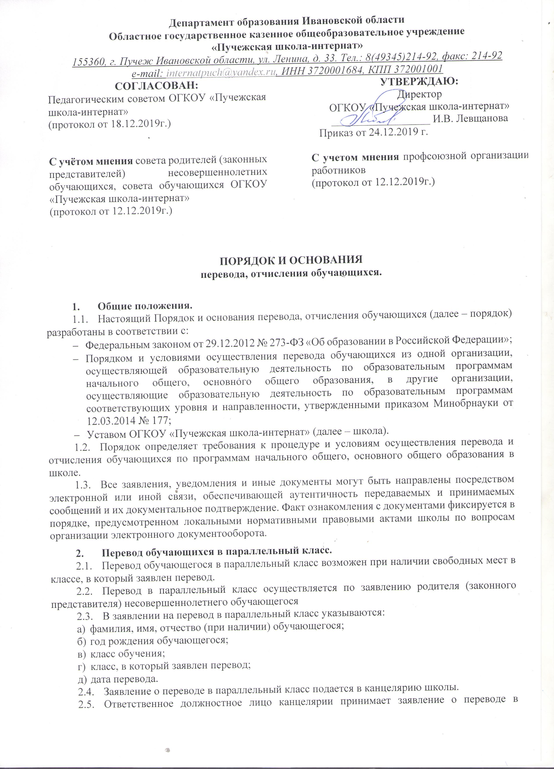

Департамент образования Ивановской области
Областное государственное казенное общеобразовательное учреждение
«Пучежская школа-интернат»
155360, г. Пучеж Ивановской области, ул. Ленина, д. 33. Тел.: 8(49345)214-92, факс: 214-92
e-mail: internatpuch@yandex.ru, ИНН 3720001684, КПП 372001001
СОГЛАСОВАН:  Педагогическим советом ОГКОУ «Пучежская школа-интернат»  (протокол от 18.12.2019г.) |  | УТВЕРЖДАЮ:  Директор  ОГКОУ «Пучежская школа-интернат»  __________________ И.В. Левщанова  Приказ от 24.12.2019 г.
С учётом мнения совета родителей (законных представителей) несовершеннолетних обучающихся, совета обучающихся ОГКОУ «Пучежская школа-интернат»  (протокол от 12.12.2019г.) |  | С учетом мнения профсоюзной организации работников  (протокол от 12.12.2019г.)

ПОРЯДОК И ОСНОВАНИЯ
перевода, отчисления обучающихся

- Общие положения.
  - Настоящий Порядок и основания перевода, отчисления обучающихся (далее – порядок) разработаны в соответствии с:
- Федеральным законом от 29.12.2012 № 273-ФЗ «Об образовании в Российской Федерации»;
- Порядком и условиями осуществления перевода обучающихся из одной организации, осуществляющей образовательную деятельность по образовательным программам начального общего, основного общего образования, в другие организации, осуществляющие образовательную деятельность по образовательным программам соответствующих уровня и направленности, утвержденными приказом Минобрнауки от 12.03.2014 № 177;
- Уставом ОГКОУ «Пучежская школа-интернат», (далее – школа).
  - Порядок определяет требования к процедуре и условиям осуществления перевода и отчисления обучающихся по программам начального общего, основного общего образования в школе.
  - Все заявления, уведомления и иные документы могут быть направлены посредством электронной или иной связи, обеспечивающей аутентичность передаваемых и принимаемых сообщений и их документальное подтверждение. Факт ознакомления с документами фиксируется в порядке, предусмотренном локальными нормативными правовыми актами школы по вопросам организации электронного документооборота.
- Перевод обучающихся в параллельный класс.
  - Перевод обучающегося в параллельный класс возможен при наличии свободных мест в классе, в который заявлен перевод.
  - Перевод в параллельный класс осуществляется по заявлению родителя (законного представителя) несовершеннолетнего обучающегося
  - В заявлении на перевод в параллельный класс указываются:
- фамилия, имя, отчество (при наличии) обучающегося;
- год рождения обучающегося;
- класс обучения;
- класс, в который заявлен перевод;
- дата перевода.
  - Заявление о переводе в параллельный класс подается в канцелярию школы.
  - Ответственное должностное лицо канцелярии принимает заявление о переводе в параллельный класс, если оно соответствует требованиям, установленным в пунктах 2.2-2.3 настоящего порядка.
Принятое заявление регистрируется в соответствии с установленными в школе правилами делопроизводства и передается на рассмотрение директору школы или уполномоченному им лицу в течение одного рабочего дня.
  - Заявление о переводе в параллельный класс рассматривается директором школы или уполномоченным им лицом в течение пяти рабочих дней.
В переводе может быть отказано при отсутствии свободных мест в классе, в который заявлен перевод.
  - Директор школы или уполномоченное им лицо издает приказ о переводе обучающегося в параллельный класс в течение одного рабочего дня с момента принятия решения об удовлетворении заявления. В приказе указывается дата перевода, с которой обучающийся обязан приступить к занятиям в параллельном классе.
  - В случае отсутствия свободных мест в классе, в который заявлен перевод, директор школы или уполномоченное ответственное должностное лицо делает на заявлении соответствующую отметку с указанием основания для отказа, даты рассмотрения заявления, должности, подписи и ее расшифровки.
  - Заявитель уведомляется об отказе в удовлетворении заявления в письменном виде в течение одного рабочего дня с даты рассмотрения заявления. Уведомление об отказе в переводе регистрируется в соответствии с установленными в школе правилами делопроизводства. Копия уведомления об отказе в переводе обучающегося в параллельный класс хранится в личном деле обучающегося.
  - Факт ознакомления заявителя с уведомлением фиксируется на копии уведомления и заверяется личной подписью заявителя.
При отказе или уклонении заявителя от ознакомления с уведомлением ответственное должностное лицо канцелярии делает соответствующую отметку на копии уведомления об отказе в переводе в параллельный класс. Отметка об отказе или уклонении заявителя от ознакомления с уведомлением должна содержать должность сделавшего ее лица, подпись, расшифровку подписи и дату.
- Перевод обучающихся в связи с изменением численности классов.
  - Перевод обучающихся из класса в класс в связи с изменением численности классов, реализующих одну и ту же общеобразовательную программу, без изменения условий получения образования осуществляется по решению директора школы.
  - Количество классов, реализующих одну и ту же общеобразовательную программу, определяется школой самостоятельно в зависимости от условий, созданных для осуществления образовательной деятельности с учетом санитарных норм.
  - При переводе из класса в класс в связи с изменением численности классов при комплектовании классов должны быть учтены мнение и пожелания совершеннолетних обучающихся, родителей (законных представителей) несовершеннолетних обучающихся. Получение письменного согласия на такой перевод не требуется.
  - Решение директора школы о предстоящем переводе из класса в класс с обоснованием принятия такого решения доводится до сведения обучающихся и родителей (законных представителей) несовершеннолетних обучающихся не позднее чем за 60 календарных дней до издания приказа о переводе.
  - Издание приказа о переводе из класса в класс в связи с изменением численности классов осуществляется с учетом мнения совета обучающихся и совета родителей (законных представителей) обучающихся.
- Перевод обучающихся в следующий класс.
  - В следующий класс переводятся обучающиеся, освоившие в полном объеме соответствующую образовательную программу учебного года. Обучающиеся, не прошедшие промежуточную аттестацию по уважительным причинам или имеющие академическую задолженность, переводятся в следующий класс условно.
  - Перевод обучающихся в следующий класс, в том числе условно, осуществляется по решению педагогического совета школы.
  - Директор школы или уполномоченное им лицо издает приказ о переводе обучающихся в следующий класс, в том числе условно, в течение одного рабочего дня с даты принятия решения педагогическим советом. В приказе указываются основание для условного перевода и срок ликвидации академической задолженности (в случаях перевода в следующий класс условно).
  - Подтверждение перевода в следующий класс обучающихся, переведенных условно, осуществляется по решению педагогического совета после ликвидации обучающимся академической задолженности.
  - Директор школы или уполномоченное им лицо издает приказ о подтверждении перевода обучающегося в следующий класс в течение одного рабочего дня с даты принятия решения педагогическим советом.
  - Обучающиеся школы, не ликвидировавшие в установленные сроки академической задолженности с момента ее образования, имеющие стойкие нарушения аккалькулии, афазии, алексии в соответствии с заключением психолого-медико-педагогической комиссии переводятся на обучение по индивидуальному учебному плану в порядке, предусмотренном локальными нормативными актами школы. После первого года обучения, могут быть переведены в класс со сложной структурой дефекта. Обучающиеся переводятся в класс со сложно структурой дефекта с согласия родителей (законных представителей) на основании заключения психолого-медико-педагогической комиссии.
- Перевод обучающегося в другую организацию, осуществляющую образовательную деятельность по образовательным программам начального общего, основного общего образования.
  - Перевод обучающегося (обучающихся) в другую организацию, осуществляющую образовательную деятельность по образовательным программам начального общего, основного общего образования, осуществляется в порядке и на условиях, предусмотренных законодательством Российской Федерации:
- по инициативе совершеннолетнего обучающегося или родителей (законных представителей) несовершеннолетнего обучающегося;
- в случае прекращения деятельности школы, аннулирования лицензии на осуществление образовательной деятельности;
- в случае приостановления действия лицензии школы на осуществление образовательной деятельности.
  - Директор школы или уполномоченное им лицо издает приказ об отчислении обучающегося в порядке перевода в принимающую образовательную организацию в порядке, предусмотренном законодательством Российской Федерации.
  - Письменные уведомления от принимающей организации о номере и дате распорядительного акта о зачислении обучающегося, отчисленного в порядке перевода в принимающую организацию, регистрируются и хранятся в школе вместе с личными делами обучающихся в соответствии с установленными в школе правилами делопроизводства.
  - Образовательное учреждение выдает выбывающему совершеннолетнему обучающемуся или родителям (законным представителям) несовершеннолетнего, выбывающего обучающегося следующие документы:
- личное дело обучающегося;
- документы, содержащие информацию об успеваемости обучающегося в текущем учебном году (выписка из классного журнала с текущими отметками и результатами промежуточной аттестации), заверенные печатью исходной организации и подписью ее руководителя (уполномоченного им лица).
  - При приеме (переводе) на обучение по образовательным программам начального общего и основного общего образования выбор языка образования, изучаемых родного языка из числа языков народов Российской Федерации, в том числе русского языка как родного языка, государственных языков республик Российской Федерации осуществляется по заявлениям родителей (законных представителей) обучающихся.
- Отчисление из школы.
  - Прекращение образовательных отношений (отчисление обучающихся) возможно по основаниям, предусмотренным законодательством Российской Федерации:
- в связи с получением образования (завершением обучения);
- досрочно по основаниям, установленным законом.
  - При прекращении образовательных отношений в связи с получением образования (завершением обучения) на основании результатов итоговой аттестации и решения педагогического совета директор школы или уполномоченное им лицо издает приказ об отчислении обучающегося и выдаче ему свидетельства.
  - Досрочное прекращение образовательных отношений по инициативе совершеннолетнего обучающегося или родителя (законного представителя) несовершеннолетнего обучающегося в связи с изменением формы получения образования на обучение в форме семейного образования и самообразования с правом последующего прохождения промежуточной и итоговой аттестации в школе осуществляется на основании заявления.
    - В заявлении указываются:
- фамилия, имя, отчество (при наличии) обучающегося;
- год рождения обучающегося;
- класс обучения;
- дата отчисления в связи с изменением формы получения образования.
    - Заявление об изменении формы получения образования подается в канцелярию школы.
    - Ответственное должностное лицо канцелярии принимает заявление об изменении формы получения образования, если оно соответствует требованиям, установленным в пунктах 6.3, 6.3.1 настоящего порядка. Принятое заявление регистрируется в соответствии с установленными в школе правилами делопроизводства и передается на рассмотрение директору школы или уполномоченному им лицу в течение одного рабочего дня.
    - Заявление об изменении формы получения образования рассматривается директором школы или уполномоченным им лицом в течение пяти рабочих дней.
    - Директор школы или уполномоченное им лицо издает приказ об отчислении обучающегося в связи с изменением формы получения образования в течение одного рабочего дня с момента принятия решения об удовлетворении заявления. В приказе указывается дата отчисления.
  - Выпускникам выдаётся свидетельство об обучении по образцу и в порядке, которые устанавливаются федеральным органом исполнительной власти, осуществляющим функции по выработке государственной политики и нормативно- правовому регулированию в сфере образования.
  - По согласию родителей (законных представителей) несовершеннолетнего обучающегося, комиссии по делам несовершеннолетних и защите их прав и органа местного самоуправления, осуществляющего управление в сфере образования, обучающийся, достигший возраста пятнадцати лет, может оставить общеобразовательную организацию до получения основного общего образования.
  - Комиссия по делам несовершеннолетних и защите их прав совместно с родителями (законными представителями) несовершеннолетнего, оставившего общеобразовательную организацию до получения основного общего образования, и органом местного самоуправления, осуществляющим управление в сфере образования, не позднее чем в месячный срок принимает меры по продолжению освоения несовершеннолетним образовательной программы основного общего образования в иной форме обучения и с его согласия по трудоустройству.
  - Лицам, не завершившим основное общее образование, согласно образовательным программам учреждения, выдается справка об обучении или периоде обучения по образцу, самостоятельно устанавливаемому образовательным учреждением.
  - В случаях, когда обучающийся отчисляется из ОГКОУ «Пучежская школа-интернат» в связи с переходом на семейную форму образования, школа уведомляет родителей о необходимости проинформировать об этом выборе орган местного самоуправления муниципального района или городского округа, на территории которого они проживают, в течение 15 календарных дней с момента утверждения приказа об отчислении обучающегося из ОГКОУ «Пучежская школа-интернат» в связи с переходом на семейное образование или не менее, чем за 15 календарных дней до начала учебного года, в котором планируется переход на семейное образование.
  - Экстерн, прошедший промежуточную аттестацию, отчисляется из ОГКОУ «Пучежская школа-интернат» со справкой.

- Порядок восстановления обучающихся.
  - Восстановление обучающихся, отчисленных из учреждения, производится на основании Положения о порядке приёма граждан на обучение по образовательным программам начального общего, основного общего образования в ОГКОУ «Пучежская школа-интернат».

Порядок регулирования спорных вопросов.
  - Спорные вопросы по приему, переводу, отчислению обучающихся, возникающие между родителями (законными представителями) обучающихся и администрацией образовательного учреждения, регулируются комиссией по урегулированию споров между участниками образовательных отношений, Департаментом образования Ивановской области.

